Universitatea Tehnica din Cluj-Napoca
Catedra de Calculatoare

Accelerarea hardware a unui agloritm
bazat pe Inteligentă Artificială

Profersor coordonator:
Prof. Dr. Ing. Mircea Paul Muresan

Student:
Trif Marius Andrei
Grupa: 30238

27.12.2025
Cuprins
1. Rezumat 3
2. Introducere 4
2.1 Contextul si tendintele tehnologice 4
2.2 Domeniul de studiu si terminologia 4
2.3 Definirea problemei si obiectivele proiectului 4
2.4 Obiectivele principale ale proiectului 5
2.5 Solutia propusa 5
2.6 Structura raportului 6
3. Fundamentare teoretica 6
3.1 Arhitectura „You Only Look Once” (YOLO V11) 6
3.2 Optimizare folosind NVIDIA TensorRT 9
3.3 Calculul paralel cu CUDA (Compute Unified Device Architecture) 9
3.4 Robot Operating System (ROS2) 10
3.5 OpenCV (Open Source Computer Vision) 10
4. Proiectare si implementare 10
4.1 Metoda experimentala 10
4.2 Analiza solutiilor alternativ alese 11
4.3 Arhitectura generala a sistemului 12
4.4 Algoritmi implementati de fiecare modul 13
4.4.1. Modulul de Pre-procesare: Paralelism Masiv prin CUDA Kernel 13
4.4.2. Modulul de Inferență: Execuție Asincronă cu TensorRT 14
4.4.3. Modulul de Post-procesare: Decodare și Segmentare Semantică 15
4.4.4. Modulul de Jurnalizare și Comunicație: Arhitectura ROS 2 16
4.5 Arhitectura software si interfete 16
4.6 Manual de utilizare 17
5. Rezultate experimentale 21
5.1 Mediul Experimental și Instrumentatia 21
5.2 Scenarii de Testare 22
5.3 Rezultate obtinute 22
5.4 Discuție asupra rezultatelor 23
5.5 Capturi de ecran a pozelor result_final.jpg 23
5.6 Concluzii experimentale 24
6. Concluzii 26
Bibliografie 28
Anexe 29

Rezumat
Rapiditatea calculelor definește era curentă. Oameni depind de tehnologie și de rapiditatea acesteia. Proiectul este menit să accelereze hardware un algoritm de segmentare a unor obiecte dintr-o poză cu ajutorul unui algoritm de inteligență artificială de la Ultralytics – YOLO V11. Imaginile se prelucrează iar mai apoi cu ajutorul unui Robot Operating System (ROS) să transferă datele între diferite puncte de lucru. În fiecare etapă a proiectului se folosesc concepte specifice care ajută la interpretarea datelor, accelerarea lor cu ajutorul unei plăci video și afișarea lor ulterior. Programul complet are o îmbunătățire de 15X, timpul inițial fiind 800ms iar timpul final fiind 52ms

Introducere

2.1 Contextul i tendintețele tehnologice
În era actuală a roboților autonomi și a sistemelor inteligente, percepția vizuală și înțelegerea anumitor obiecte este una esențială. Evoluția rapidă a rețelelor neurale convolutionale (CNN) a permis trecerea de la simple detectii a obicetelor la sarcini mult mai complexe, adică chiar segementarea instanțelor. Pixeli sunt procesați pixel cu pixel de această tehnologie de la Ultralytics – YOLO V11, pentru a înțelege cât mai bine mediul înconjurător. Tehnologia evoluează iar în acest moment aceste prelucrări a unor măști se pot face și pe dispozitiv “Edge” precum este NVIDIA Jetson Orin Nano. Aceste noi tehologii ne impun anumite constrângeri din punct de vedere al resurselor, astfel algoritmi necesită unele optimizări software drastice pentru a atinge performanță de care avem nevoie.

2.2 Domeniul de studiu si terminologia
Acest proiectul se încadrează cu ușurință în domeniul Viziunii Computerizate (Computer Vision) și al Sistemelor Embedded de Înalta Performanță. Tehnologiile și terminologiile folosite pentru realizarea proiectului sunt următoarele:
- Segmentarea instanțelor - Identificarea obiectelor dintr-o imagine și delimitarea conturului acestora nu doar încadrarea într-un dreptunghi (bounding box)
- TensorRT - Un SDK de la NVIDIA pentru optimizarea rețelelor neurale, care permite inferență de înalta performanță îmbinând anumite straturi și calibrarea preciziei (FP16)
- CUDA - Compute Unified Device Architecture - Este o platforma de calcul paralel care permite utilizarea GPU nu doar în cazul jocurilor ci și în cazul procesării datelor
- C++ - Este un limbaj de programare care este folosit la nivel înalt, acest lucru fiind date de anumite funcții de sistem și de alocare de memorii și folosirea acestora
Importantă accestui domeniu este critică pentru viitor deoarece latentă din sistemele embedded și ale unor roboți industriali trebuie să fie cât mai scăzută.

2.3 Definirea problemei și obiectivele proiectului
Problema fundamentală este dată de latentă ridicată a algoritmilor moderni de segmentare a imaginilor de la Yolo V11. În special latentă ridicată este în momentul în care algoritmii sunt rulați direct pe CPU sau cu ajutorul unui interpretator de nivel înalt cum ar fi Python pentru sistemele embedded. În anumite cazuri timpi de rulare pentru acești algoritmi fiind chiar și de 780.0ms, acest număr fiind foarte ridicat, deoarece roboții se deplasează cu o anumită viteză și trebuie să poată fi capabili să ieie decizii rapide într-un timp cât mai util.

2.4 Obiectivele principale ale proiectului
- Implementarea rețelei YOLO V11 – cu modelul de segmentare folosind limbajul C++ pentru a putea eficientă maximă
- Optimizarea pipeline-ului de execuție prin utilizarea motorului TensoRT și a preciziei FP16
- Eliminarea unor blocaje de pe CPU prin scrierea unui kernel CUDA personalizat, pentru a putea face cât mai multe calcule de redimensionare și normalizare a imaginilor în paralel pe placă video
- Integrarea soluției într-un ecosistem robotic folosind ROS2, permițând comunicarea datelor detectate către alte module ale robotului

2.5 Solutia propusa
Soluția propusă pentru rezolvarea aceste problematici este îmbinarea procesului de calcul între CPU și GPU, mai exact CPU transferă toate datele către GPU și le primește înapoi pentru a le transferă mai departe de exemplu pe ecran. Este un software construit de la 0 în C++, spre deosebire de soluțiile existente deja la cei de la Ultralytics în librăriile de la Python. Abordarea noastră controlează manual alocarea de memorie și execuția în paralel, față de alte modele de pe piață(ex. Ultralytics).
Elemente inovatoare:
- Pre-procesare accelerată hardware - Utilizarea interpolării biliniare direct în nuclee CUDA pentru a elimina încărcarea procesorului.
- Post-procesare optimizată – O strategie de decodare a măștilor care filtrează detectiile înainte de a efectua calculele matematice costisitoare, reducând drastic timpul de procesare pe CPU
- Integrare ROS2 – Încapsularea motorului de interfață într-un nod ROȘ modular, capabil să proceseze fluxuri video și să publice rezultate structurate, adică imagini și coordonatele box-urilor în timp real.

2.6 Structura raportului
  - Fundamentare teoretică – Prezentarea arhitecturi YOLO V11, principii de optimizare folosind TensorRT, CUDA, ROS2, OpenCV
  - Proiectare și implementare – Detalierea codului sursă, a kernel-ului CUDA și structura nodurilor ROȘ 2. Prezentarea modului de rulare și utilizarea datelor aferente
  - Rezultate experimentale – Analiză performanțelor obținute (CPU vs GPU) comparate cu soluția de baza
  - Concluzii – Sinteză rezultatelor și propunerea unor direcții viitoare de dezvoltare

Fundamentare teoretica
În această secțiune sunt detaliate conceptele fundamentale care sunt utilizate în proiect, arhitectură software și totodată și tehnologii hardware utilizate pentru dezvoltarea sistemului de segmentare în timp real. Proiectul integrează algoritmi AI pentru a putea face posibilă viziunea computerizată ,YOLO V11 deoarece are o mai mare documentație tehnică și mai multe exemple practice pentru o mai bună înțelegere. Aceast algoritm de inteligență artificială se îmbină cu calculul în paralel realizat de către CUDA și TensorRT, mai apoi se poate observă o parte de middleware robotic realizată de ROȘ 2. OpenCV face prelucrarea tutudor datelor, ea fiind o biblioteca open-source esențială pentru manipularea imginilor.

3.1 Arhitectura „You Only Look Once” (YOLO V11)
You Only Look Once face parte dintr-o facmilie de rețele neurale convolutionale, proiectate pentru detecția obiectelor într-o singură etapă. Spre deosebire de arhitecturile în două etape cum este Faster R-CNN, YOLO prezice clasele și coordonatele obiectelor printr-o singură trecere a imaginii prin rețea, asigurând o viteză de inferență superioară.
Această versiune, cea de a 11 – a mai exact, aduce unele îmbunătățiri din pun de vedere al performanței, oservandu-se în Figura 1[2] o poză a evoluției latenței începând de la primele versiuni până la cea curentă.
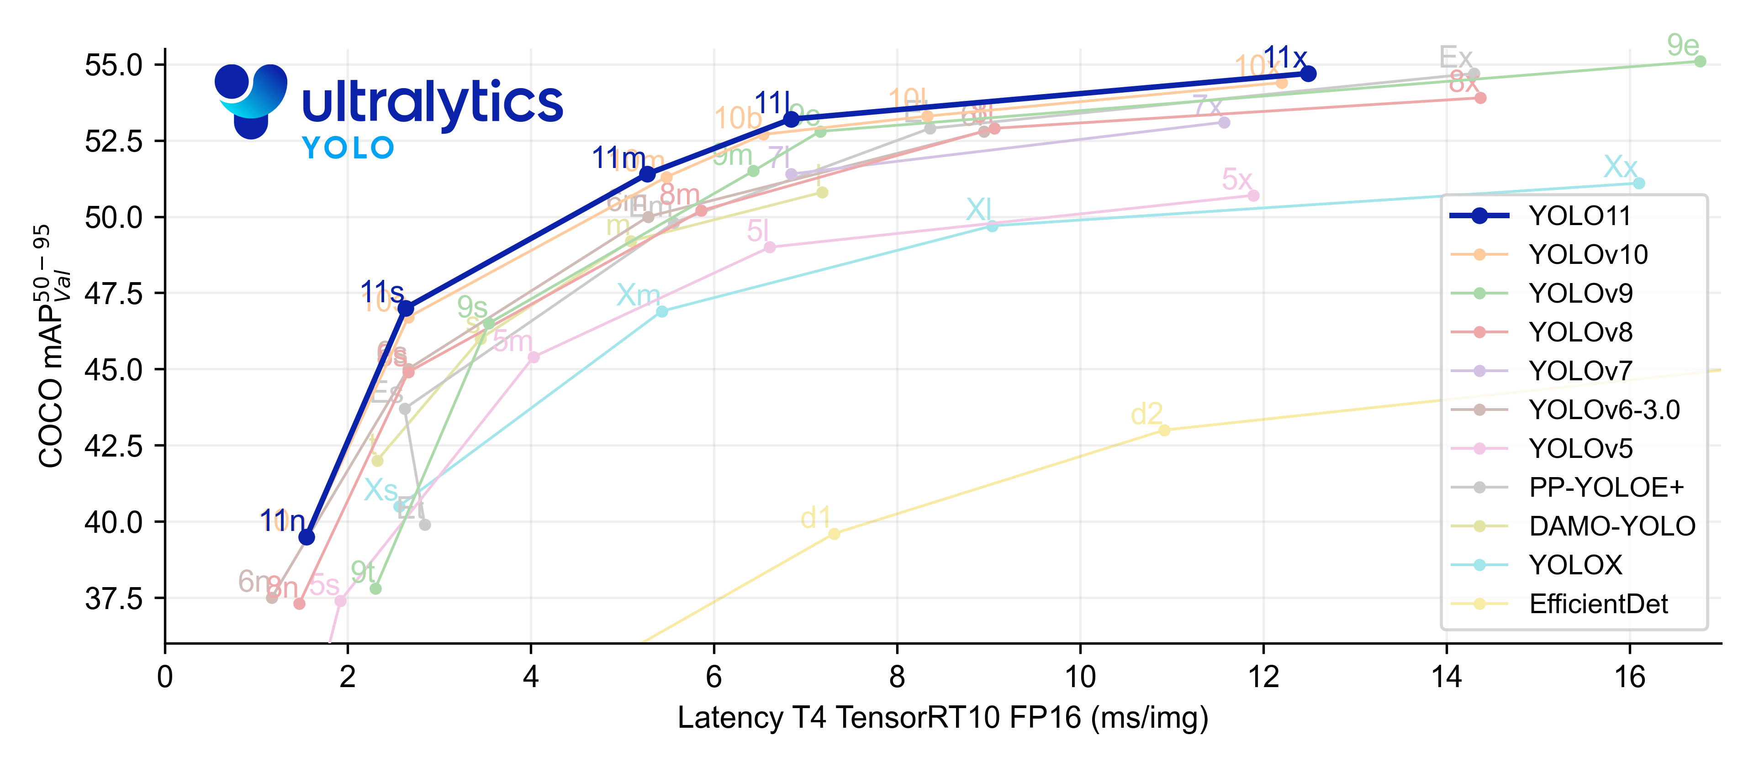
Figură 1 Poza a evolutiei "You Only Look Once"

Versiunea 11 aduce îmbunătățiri semnificative în arhitectură backbone și neck, introducând blocuri C3k2 și SPPF (Spațial Pyramid Pooling - Fast) pentru extragerea eficientă a trăsăturilor la diferite scări. Acest lucru se poate observă în Figura 2.
  - C3k2 este blocul principal de procesare în YOLOv11. Este o evoluție directă a blocului C2f (folosit în YOLOv8), care la rândul sau a evoluat din C3 (YOLOv5). Numele provine de la CSP (Cross Stage Parțial) și indică faptul că acest bloc folosește o strategie de divizare a fluxului de date pentru a îmbunătăți învățarea. Având că principii de funcționare următoarele elemente:
- Când datele întră în bloc, fluxul este împărțit în două ramuri.
- O parte trece printr-o serie de convolutii "grele" (Bottlenecks) pentru a extrage detalii complexe.
- Cealaltă parte este trimisă direct la final și concatenată cu rezultatul primei părți.
- Spre deosebire de C2f (YOLOv8) care avea o structura fixă, C3k2 introduce o flexibilitate mai mare în dimensiunea nucleelor de convolutie (kernels).
- Permite utilizarea unor nuclee de dimensiuni diferite (ex: combinații de 3x3 cu convolutii depth-wise) în funcție de adâncimea rețelei.
Această rezolva problema "gradient vanishing" în rețelele adânci și reduce numărul de parametri, păstrând în același timp informația brută.
  - SPPF este un modul situat de obicei la finalul Backbone-ului, înainte de Neck. Rolul sau este de a mari "câmpul receptiv" al rețelei. Acest SPPF are rolul că rețeaua neuronală să vadă tot ansamblul/ să înțeleagă totul într-un context global. Funcționare:
- Abordarea Clasică: Trecea imaginea prin 3 filtre de Max Pooling paralele de dimensiuni diferite (ex: 5x5, 9x9, 13x13) și concatenă rezultatele. Deși eficient, era lent computațional.
- Abordarea "Fast" (SPPF): Folosește o cascadă secvențială de filtre Max Pooling mici (5x5).
- Output 1 = MaxPool(Input, 5x5)
- Output 2 = MaxPool(Output 1, 5x5)
- Output 3 = MaxPool(Output 2, 5x5)
- Final = Concatenare(Input, Output 1, Output 2, Output 3)
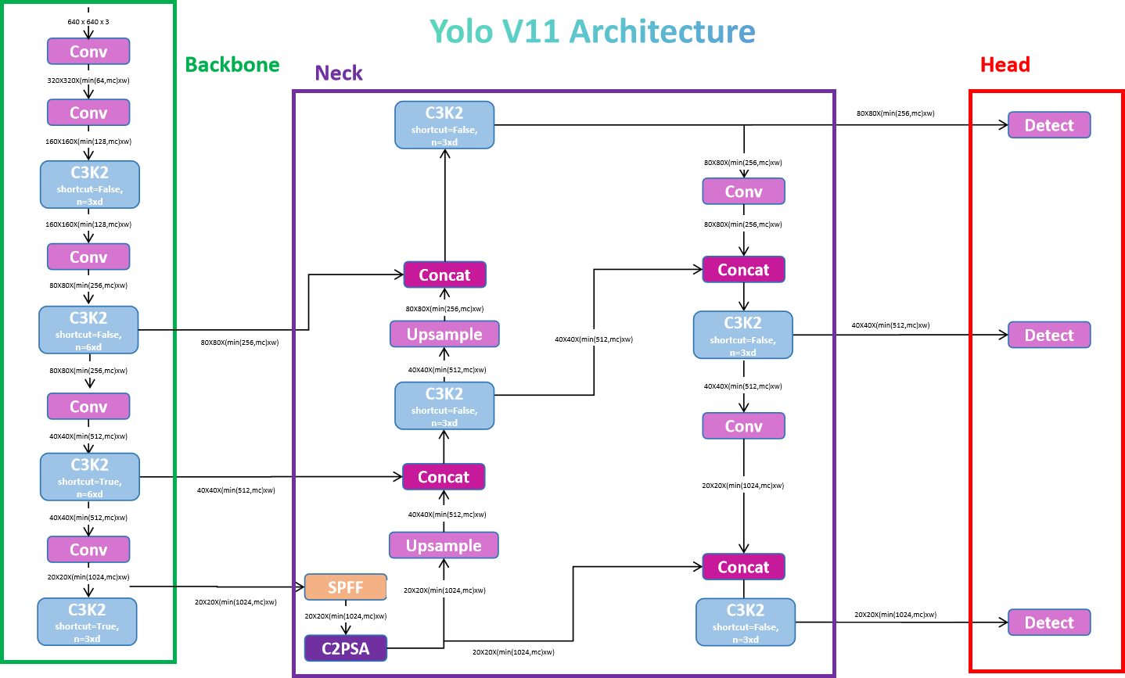
Figură 2 Arhitectura Yolo V11
În contextul acestui proiect, este utilizată varianta YOLOv11-segmentation. Această diferă de detecția standard prin adăugarea unui cap de segmentare care produce două ieșiri principale, gestionate în etapă de post-procesare:
  - Proto-măști: Un set de 32 de măști prototip la rezoluție redusă (160x160 pixeli), care codifică formele generale ale obiectelor.
  - Coeficienți de masca: Un vector de 32 de valori per obiect detectat, care determina cum se combină proto-măștile pentru a formă masca finală a instanței specifice.

3.2 Optimizare folosind NVIDIA TensorRT
TensorRT este un SDK de la NVIDIA dezvoltat pentru inferența deep learning de înalta performanță. Acesta preia o rețea preantrenata din formatul ONNX sau PyTorch și o compilează într-un Engine specific pentru resursele hardware disponibile, în acest caz acest Engine este specific pentru Jetson Orin Nano care are un GPU de 8 GB VRAM.
În proiect sunt folosite anumite principii pentru optimizarea din punct de vedere hardware a resurselor:
- Fuziunea straturilor – Acest lucru semnifică combinarea operațiilor matematice adiacente cum ar fi convoluție + bias + activation, într-un singur nucleu de calcul, reducând în această instanța traficul cu memoria, rezultând o viteză cât mai mare de calcul și de procesare
- Calibrarea preciziei – Precizia folosită pentru acest algoritm este de FP16 = Floating point pe 16 biți, reducând numărul de biți de la 32 la jumătate. Această reduce necesarul de memorie la jumătate și dublează viteză de calcul pe nucleele Tensor ale arhitecturii Ampere, fără a compromite semnificativ acuratețea.
- Deserializare la Runtime - În proiect, clasa EngineLoader utilizează API-ul NvInfer pentru a încarcă planul de execuție optimizat direct în memoria GPU și pentru a crea contextul de execuție necesar inferentei asincrone.

3.3 Calculul paralel cu CUDA (Compute Unified Device Architecture)
CUDA este o platforma de calcul paralel care utilizează toate unitățile de procesare ale GPU-ului. Arhitectură CUDA permite lansarea a mii de thread-uri de exectue în paralel, care să fie executate pe GPU.
În cadrul acestui proiect, CUDA este utilizat pentru a elimina gatuirea (bottleneck) procesorului în etapă de pre-procesare a imaginilor. În loc să se itereze secvențial peste pixeli folosind CPU-ul, se lansează un kernel personalizat preprocess_bilinear_kernel.
- Grid-Stride Loop: Fiecare thread CUDA calculează valoarea unui singur pixel din imaginea de ieșire (640x640), aplicând formule de interpolare biliniara și normalizare în paralel.
- Memory Management: Se utilizează funcții precum cudaMalloc și cudaMemcpy pentru a gestiona transferul eficient al datelor între memoria RAM și memoria video.

3.4 Robot Operating System (ROS2)
ROȘ 2 reprezintă standardul industrial pentru dezvoltarea software-ului robotic, oferind un cadru de comunicație bazat pe DDS (Dată Distribution Service). Arhitectură să modulară permite descompunerea sistemului în procese independente numite Noduri. Fiecare componentă are un nume specific și o atribuire specifică:
- Subscriber – este un nod care se abonează la un topic pentru a putea primii datele
- Publisher - este un nod care se abonează la un topic pentru a putea trimite datele
- Topic – este un pipe de comunicare între 2 noduri publisher – subscriber
țInteroperabilitate - putem atât transmite date cât și primi date de la unele noduri, permițând conversia bidirecțională eficientă intre mesajele standard ROS

3.5 OpenCV (Open Source Computer Vision)
OpenCV este o biblioteca open-source esențială pentru manipularea imaginilor și a matricilor numerice. Deși procesarea grea este delegată GPU-ului, OpenCV joacă un rol crucial în etapele de management al datelor și vizualizare.
În proiect este utilizat în definirea structurilor de date: „cv::Mat” pentru diferite operații matematice pe CPU în etapă de post-procesare „cv::exp”, cât și pentru adnotări vizuale, asta însemând desenarea bounding box-urilor.

Proiectare si implementare
Această secțiune descrie metodologia de dezvoltare a sistemului de percepție vizuală, detaliind arhitectură software, algoritmii implementati și fluxul de date în cadrul ecosistemului ROS 2.

4.1 Metoda experimentală
Că metodă experimentală și de înțelegere a proiectui am utilizat în prima instanța Google Colab unde am pus următorul snipet de cod de la Ultralytics, având că model de baza versiunea nano pentru o viteză cât mai mare pe procesoarele grafice din serverele Google.

from ultralytics import YOLO

# Load a model
model = YOLO("yolo11n-seg.pt") # load an official model

# Export the model
model.export(format="onnx")

Următoarea testare a fost local pe un laptop care nu are GPU, iar mai apoi același cod l-am folost pe Jetson Orin Nano pentru a putea vedea diferențele de vitează dintre dispozitive.
Varianta finală de program a fost testată pe un Jetson Orin Nano cu limbajul de programare C++ pentru o mai bună gestionare a resurselor hardware și o vitează de acțiune mult mai ridicată. Plăcută Jetson Orin Nano are:
- CPU - ARM Cortex-A78AE: Responsabil pentru logică de control, comunicația ROȘ 2 și post-procesarea secvențială.
- GPU - NVIDIA Ampere, 1024 nuclee CUDA: Responsabil pentru sarcinile intensiv computaționale din zona de pre-procesare de imagini și inferenta rețelelor neurale

4.2 Analiza soluțiilor alternativ alese
În această faza a documentației vor fi descrise alte alternative utilizate pentru acest proiect care erau anterioare fazei finale.
Alternativa 1
Implementarea unui algoritm de accelerare hardware în Python cu biblioteca de la Ultralytics. Avea o utilizare a unui framework în PyTorch, ușor de dezvoltat și de scris cod concis, dar această varianta este abandonată din cauza overhead-ul interpretorului Python și lipsa optimizării hardware specifice au dus la o latentă mare (>100ms per cadru), incompatibilă cu cerințele de timp real ale roboticii mobile.
Alternativa 2
O altă alternativă a fost implementarea unui algoritm în C++ cu OpenCV DNN. Această avea o utilitate majoră din cauza că nu era dependent de CUDA și ne foloseam de cv::dnn pentru încărcarea modelului ONN. Această varianta a fost abandonată și ea din cauza redimensionării imaginilor din pre-procesare care se făceau preponderent pe CPU, ducând gradul de utilizare al acestuia spre 100%, chiar dacă a fost o varinata mai rapidă decât cea anterioară, tot existau unele gatuiri care nu lasă-u aplicația să funcționeze în standarde.
Alternativa 3
A 3 varianta care duce spre succes-ul programului a fost cea în care am scris cod în C++ cu TensoRT, kernel-uri custom CUDA, OpenCV și ROS2 pentru un pipeline customizat unde pre-procesarea este scrisă în CUDA C, iar inferență folosește motorul TensorRT cu precizie FP16. Această soluție oferă performanță maximă teoretică a platformei Jetson. Prin mutarea pre-procesării pe GPU, am redus încărcarea CPU-ului, iar TensorRT a optimizat graful rețelei pentru nucleele Ampere.

4.3 Arhitectura generala a sistemului
Sistemul este unul modular care se bazează pe Robot Operating System. Diagrama bloc a sistemului cuprinde urmatoarele module interconectate:
- Sursa de Date - Camera: Publica fluxul video brut
- Modulul de Perceptie - yolo_node (este un topic/ un pipe de comunicare): Nucleul sistemului, care proceseaza imaginile.
- Modulul de Jurnalizare - data_logger: Salvează datele structurate.
- Interfata de Vizualizare - rqt: Afisează rezultatul operatorului uman.
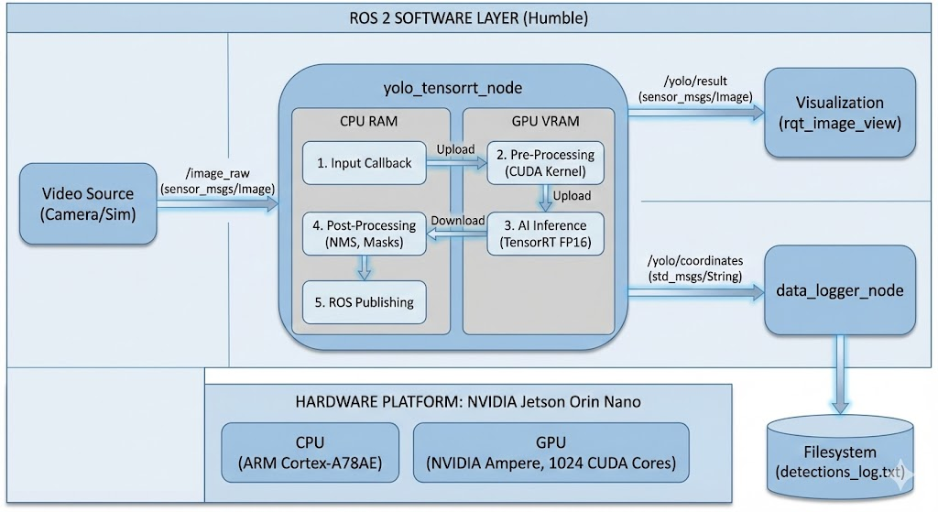
Figură 3 Arhitectura generala a programului
Descrierea fluxului de date in yolo_node:
Acest nod implementează un pipeline secvential strict:
- Input: Primește mesajul sensor_msgs/Image și îl convertește în cv::Mat (BGR)
- Upload: Copiază imaginea din memoria RAM în memoria VRAM a GPU-ului folosind cudaMemcpy.
- Kernel CUDA: Execută transformarea imaginii Resize + Normalize direct pe GPU.
- Inferenta TensorRT: Executa modelul YOLOv11 și generează tensorii de ieșire în VRAM.
- Download: Copiază rezultatele brute înapoi in RAM.
- Post-procesare CPU: Decodifică rezultatele, generează maștile și publică mesajele ROS.

4.4 Algoritmi implementati de fiecare modul
Această secțiune detaliază fundamentul algoritmic și matematic care guvernează funcționarea modulelor software din cadrul sistemului. Implementarea nu s-a rezumat la simpla utilizare a unor biblioteci, ci a implicat dezvoltarea unor rutine personalizate de calcul paralel și procesare a semnalului, adaptate specific pentru arhitectura hibridă CPU-GPU a platformei NVIDIA Jetson.

4.4.1. Modulul de Pre-procesare: Paralelism Masiv prin CUDA Kernel
Etapa de pre-procesare reprezintă fundația pipeline-ului vizual. Deoarece rețeaua neurală YOLOv11 necesită date de intrare într-un format strict standardizat (640 * 640 pixeli, normalizat, format planar), transformarea fluxului video brut este o operație critică.
În loc să utilizăm metodele secvențiale clasice oferite de OpenCV pe procesor (CPU), care ar fi introdus o latență inacceptabilă, am implementat un algoritm de Interpolare Biliniară Paralelă direct la nivel de hardware grafic, utilizând limbajul CUDA C++ [7]. Algoritmul, definit în fișierul preprocess_cuda.cu, exploatează paradigma SIMT (Single Instruction, Multiple Threads):
- Maparea Spațială și Paralelismul: Imaginarea de destinație este divizată într-o grilă bidimensională de blocuri și fire de execuție. Fiecare fir este responsabil de calculul unui singur pixel din imaginea finală. Această abordare elimină complet buclele iterative for specifice programării pe CPU, permițând procesarea simultană a celor 409.600 de pixeli (640 * 640).
- Transformarea Afin și Letterboxing: Pentru a menține integritatea geometrică a obiectelor detectate - aspect ratio sa fie conform cu imaginea initiala, algoritmul aplică tehnica de „Letterboxing” [1][2]. Matematic, coordonatele fiecărui pixel din imaginea destinație (x_{dst},y_{dst})sunt proiectate invers în spațiul imaginii sursă (x_{src},y_{src}) folosind o transformare afină de scalare și translație:
X_{src} = (X_{dst} - pad_{x}) / scale
Y_{src} = (Y_{dst} - pad_{y}) / scale
Dacă pixelul cade în afara zonei valide, firul de execuție îi atribuie o valoare neutră (gri - 114), optimizând astfel convergența rețelei [4].
- Interpolarea Biliniară: Deoarece coordonatele proiectate sunt numere reale adica de tip float, valoarea finală a pixelului este calculată printr-o medie ponderată a celor patru vecini cei mai apropiați din matricea sursă. Aceasta asigură o redimensionare de înaltă fidelitate, minimizând efectele de aliasing care ar putea induce rețeaua în eroare.
- Normalizare și Permutare: Simultan cu interpolarea, kernel-ul realizează conversia tipului de date din uint8 (0-255) în float (0.0-1.0) și permutarea canalelor din formatul Packed (HWC - specific OpenCV) în formatul Planar (CHW - specific TensorRT) [3].

4.4.2. Modulul de Inferență: Execuție Asincronă cu TensorRT
Inima sistemului este reprezentată de clasa EngineLoader, care gestionează ciclul de viață al modelului de inteligență artificială. Algoritmul implementat aici nu este unul de calcul direct, ci unul de Paralelizare a Fluxului de Execuție pe GPU.
Utilizând API-ul NVIDIA TensorRT [6], am implementat un mecanism de inferență asincronă:
- Deserializarea Planului: La inițializare, sistemul încarcă un plan de execuție binare extrem de optimizat, rezultat în urma procesului de export al modelului YOLOv11 [2][3]. Acest plan conține straturi fuzionate (Layer Fusion) specific pentru arhitectura Ampere a plăcii Jetson.
- Managementul Memoriei: Se utilizează pointeri gestionați direct prin cudaMalloc, evitând copierile redundante de memorie între Host - CPU și Device - GPU care ar penaliza performanța [7][15].
- Coada de Comenzi (CUDA Stream): Funcția infer() lansează execuția rețelei (context_->enqueueV3) într-un stream CUDA dedicat. Acest lucru permite procesorului să își continue activitatea (gestionarea comunicației ROS) fără a aștepta blocant finalizarea calculelor pe placa video, maximizând astfel paralelismul la nivel de sistem.

4.4.3. Modulul de Post-procesare: Decodare și Segmentare Semantică
Odată ce tensorii de ieșire sunt transferați înapoi în memoria RAM, clasa postprocess.cpp preia sarcina complexă de a traduce datele numerice abstracte în informație vizuală utilă. Algoritmii implementați aici sunt esențiali pentru acuratețea finală a detecției:
- Filtrarea Candidaților (Thresholding): Modelul YOLOv11 generează 8400 de ancore (candidați) per imagine [4]. Algoritmul parcurge eficient acești vectori și elimină detecțiile care au un scor de încredere sub pragul definit (CONF_THRESH), reducând drastic volumul de date pentru etapele următoare.
- Non-Maximum Suppression (NMS): Pentru a elimina detecțiile duplicate ale aceluiași obiect, am implementat algoritmul NMS bazat pe metrica Intersection over Union (IoU) [1]. Algoritmul sortează detecțiile descrescător după scor și calculează aria de suprapunere geometrică a cutiilor de încadrare . Dacă suprapunerea depășește pragul critic, detecția redundantă este suprimată.
- Generarea Măștilor: Specific arhitecturii YOLOv11-Segment [2], masca fiecărui obiect nu este prezisă direct, ci este rezultatul unei combinații liniare între un set de Proto-Măști globale și un vector de Coeficienți specifici instanței.
  - Algoritmul calculează produsul matricial dintre coeficienți și proto-măști.
  - Rezultatul este trecut prin funcția de activare Sigmoid (S(x) = 1 / 1 + e^{-x}) pentru a obține o hartă de probabilitate binară [16].
  - Utilizând funcțiile bibliotecii OpenCV [13], masca rezultată este redimensionată și decupată exact pe conturul cutiei de încadrare a obiectului, oferind o segmentare pixel-perfectă.

4.4.4. Modulul de Jurnalizare și Comunicație: Arhitectura ROS 2
Interconectarea modulelor și persistența datelor sunt gestionate prin algoritmi specifici middleware-ului Robot Operating System 2 (Humble) [10].
- Publicare/Subscriere (Pub/Sub): Algoritmul de comunicație decuplează logica de procesare vizuală de cea de stocare. Nodul yolo_tensorrt_node serialiază datele detecțiilor într-un format text structurat și le publică pe topicul /yolo/coordinates.
- Jurnalizare: Nodul data_logger funcționează pe baza unui algoritm condus de evenimente[11]. La primirea unui mesaj, acesta generează automat un timestamp de precizie și scrie datele într-un fișier persistent, asigurând trasabilitatea experimentelor fără a influența latența pipeline-ului video principal. Această modularitate respectă principiile moderne de proiectare robotică promovate de comunitatea ROS [12] și JetsonHacks [8]. Totodata jurnalizarea datelor se face in urmatorul format: id_clasa, coeficient de confidentialitate, box.x, box.y, box.width, box.height.

4.5 Arhitectura software si interfete
Codul este organizat în clase C++ distincte pentru a asigura modularitatea.
Principalele clase care se regăses în proiect sunt:
Clase de Procesare
- EngineLoader : Este clasa centrală pentru managementul modelului AI. Încarcă fișierul binar .engine de pe disc, deserializeaza planul de execuție folosind nvinfer1::IRuntime și creează contextul de execuție. Gestionează alocarea și eliberarea memoriei GPU, cudaMalloc și cudaFree, pentru buffer-ele de intrare și ieșire.
- Preprocessor: Gestionează pregătirea datelor înainte de inferență. Alocă memoria GPU pentru imaginea sursă și apelează funcția launch_preprocess, interfață către kernel-ul CUDA. Asigura redimensionarea și normalizarea imaginii fără a bloca CPU-ul.

Clase de Tip Nod ROS 2
- YoloNode: Nodul principal de percepție. Inițializează pipeline-ul EngineLoader - Preprocessor, se abonează la fluxul video, coordonează fluxul de date (Pre -> Infer -> Post) și publică rezultatele vizuale și numerice.
- DataLoggerNode: Nodul secundar pentru persistența. Ascultă topicul cu coordonate, gestionează un obiect std::ofstream și scrie detectiile pe disc împreună cu un timestamp, asigurând decuplarea operațiilor de I/O de procesarea video critică.
Clase Utilitare si Structuri de Date
- struct Detection: Structura de date fundamentală utilizată pentru a transferă informația despre un obiect detectat între funcțiile de post-procesare și cele de desenare/publicare.
- Membri: Contine cv::Rect box (coordonatele spatiale), int class_id (tipul obiectului), float confidence (probabilitatea) si cv::Mat mask (masca binara de segmentare).
- TRTLogger: O clasă utilitară ceruta de API-ul TensorRT.
- Responsabilitati: Interceptează mesajele de logare interne ale motorului TensorRT cum ar fi erori, avertismente, informații și le redirecționează către consola standard pentru a facilita depanarea în timpul încărcării engine-ului.
- cv_bridge::CvImage: Deși este o clasa din biblioteca, este utilizată extensiv pentru a încapsula imaginea și header-ul ROȘ înainte de conversia în mesaj, asigurând sincronizarea temporală corectă a datelor publicate.

4.6 Manual de utilizare
Pentru a putea utiliza acest algoritm trebuie în primul rând să avem sistemul de operare Linux distribuția Ubuntu Debian. Pentru o utilizare bună sunt necesare următoarele cerințe de sistem:
- Hardware: NVIDIA Jetson Orin Nano sau orice GPU NVIDIA cu suport CUDA
- Sistem de Operare: Ubuntu 20.04
- Dependente Software: ROS 2 Humble, CUDA Toolkit 11.4+, TensorRT 8.x, OpenCV 4.5+.
Instalare și Compilare:
- Se creează un workspace ROS 2:
mkdir -p ~/ros2_ws/src.
- Se copiază pachetul yolo_tensorrt în directorul src.
- Se compilează proiectul:
cd ~/ros2_ws
colcon build --symlink-install --packages-select yolo_tensorrt
source install/setup.bash

Pentru rularea aplicației trebuie să ne deschidem 3 terminale n paralel.
Pe un terminal apelăm comanda:
ros2 run yolo_tensorrt yolo_node
Care este pentru nodul de procesare
Pe un alt terminal apelăm comanda:
ros2 run yolo_tensorrt data_logger
Care este pentru nodul de jurnalizare
Pe un alt terminal apelăm comanda:
python3 play_image.py
Datele salvate pot fi gasite în fisierul detections_log.txt de pe Desktop. Vizualizarea în timp real se realizează prin comanda:
ros2 run rqt_image_view rqt_image_view.

Pentru a putea rula aceste aplicații avem nevoie de unele pachete instalate pe dispozitivul nostru.
Instalarea Dependentelor pe NVIDIA Jetson
Deoarece platforma tinta este NVIDIA Jetson, majoritatea bibliotecilor de accelerare CUDA, TensorRT, OpenCV cu suport GPU sunt furnizate prin suita software NVIDIA JetPack.
Pasul 1: Instalarea/Actualizarea NVIDIA JetPack Pe un sistem Jetson proaspat instalat, rulati urmatoarele comenzi pentru a va asigura ca toate bibliotecile de baza (CUDA, TensorRT, cuDNN, OpenCV) sunt prezente:
sudo apt update
sudo apt upgrade
sudo apt install nvidia-jetpack

Pasul 2: Instalarea utilitarului de monitorizare. Pentru a verifică versiunile instalate și încărcarea sistemului (GPU/CPU/RAM), se recomandă instalarea jetson-stats:
sudo apt install python3-pip
sudo pip3 install -U jetson-stats
# Dupa instalare, reporniti terminalul si rulati:
jtop

Pasul 3: Instalarea ROS 2 Humble - dacă imaginea Ubuntu nu are ROS 2 preinstalat, urmati pașii oficiali pentru Ubuntu 22.04 (Jammy):
# 1. Setare Locale
locale # Verifica daca este UTF-8. Daca nu:
sudo apt update && sudo apt install locales
sudo locale-gen en_US.UTF-8
sudo update-locale LC_ALL=en_US.UTF-8 LANG=en_US.UTF-8
export LANG=en_US.UTF-8
# 2. Adaugarea cheilor si repository-ului ROS 2
sudo apt install software-properties-common
sudo add-apt-repository universe
sudo apt update && sudo apt install curl -y
sudo curl -sSL https://raw.githubusercontent.com/ros2/ros2/master/ros2.repos -o /etc/apt/sources.list.d/ros2.list # (Sau metoda keyrings oficiala)
# Varianta rapida standard:
sudo curl -sSL https://raw.githubusercontent.com/ros/rosdistro/master/ros.key -o /usr/share/keyrings/ros-archive-keyring.gpg
echo "deb [arch=$(dpkg --print-architecture) signed-by=/usr/share/keyrings/ros-archive-keyring.gpg] http://packages.ros.org/ros2/ubuntu $(lsb_release -cs) main" | sudo tee /etc/apt/sources.list.d/ros2.list > /dev/null

# 3. Instalarea pachetelor de baza
sudo apt update
sudo apt install ros-humble-desktop
sudo apt install ros-humble-cv-bridge ros-humble-image-transport ros-humble-vision-opencv

# 4. Configurare mediu
source /opt/ros/humble/setup.bash
echo "source /opt/ros/humble/setup.bash" >> ~/.bashrc

Pasul 4: Instalarea bibliotecilor Python și a instrumentelor de export deși aplicația de rulare (yolo_node) este scrisă în C++, avem nevoie de Python și bibliotecile Ultralytics pentru a converti modelul YOLOv11 din formatul .pt (PyTorch) în formatul .engine (TensorRT).
# Instalare pip si biblioteci necesare
sudo apt install python3-pip
pip3 install ultralytics onnx onnxsim

Generarea Modelului TensorRT (.engine)
Codul C++ (EngineLoader) necesită un fișier binar optimizat .engine. Acesta nu poate fi descărcat direct, ci trebuie generat pe dispozitivul Jetson pentru a fi compatibil cu GPU-ul specific. Descărcarea modelului YOLOv11: Deoarece YOLOv11 este nou, asigurați-va că aveți ultima versiune de Ultralytics.

Rulați următoarea comandă în terminal. Această va descarcă modelul, îl va converti în ONNX și apoi îl va compilă în TensorRT folosind trtexec intern.
yolo export model=yolo11n-seg.pt format=engine device=0 half=True

Fiecare componentă are ceva specific: modelul este yolo11 nano de tip segmentare, ne dorim un format de tipul engine, să lucreze pe device 0 care înseamnă GPU-ul Jetson-ului, half insemannd că lucrăm pe precizia de Floating Point 16.
Configurare: Fișierul rezultat yolo11n-seg.engine trebuie copiat în folderul proiectului sau calea către el trebuie actualizată în fișierul src/yolo_node.cpp la linia const std::strîng ENGINE_PATH.

Rezultate experimentale
În acest capitol sunt prezentate rezultatele obținute în urmă testării sistemului de segmentare YOLOv11 pe platforma embedded NVIDIA Jetson Orin Nano. Obiectivul principal al experimentelor a fost validarea eficienței pipeline-ului hibrid CPU-GPU și cuantificarea câștigului de performanță adus de optimizările TensorRT și CUDA.

5.1 Mediul Experimental și Instrumentatia
Componentă | Specificație
Platformă Hardware | NVIDIA Jetson Orin Nano (Developer Kit)
Procesor (CPU) | 6-core ARM Cortex-A78AE v8.2 64-bit
Accelerator Grafic (GPU) | Arhitectură NVIDIA Ampere, 1024 nuclee CUDA, 32 nuclee Tensor
Memorie RAM | 8 GB LPDDR5 (Partajată CPU/GPU)
Sistem de Operare | Ubuntu 20.04 LTS (via JetPack 5.x)
Compilator | GCC 9.4.0 / NVCC (NVIDIA CUDA Compiler)
Biblioteci Cheie | ROS 2 Humble, TensorRT 8.5, CUDA 11.4, OpenCV 4.5.4
Model AI | YOLOv11-nano Segmentation (yolo11n-seg), precizie FP16

5.2 Scenarii de Testare
Pentru a evidenția impactul fiecărei optimizări, am definit 4 scenarii de testare progresive:
- Scenariul A - Baseline CPU: Rularea modelului original PyTorch folosind interpretorul Python, forțând execuția pe CPU.
- Scenariul B Baseline GPU - Python: Rularea modelului PyTorch pe GPU, dar fără optimizare TensorRT, gestionată de framework-ul ultralytics.
- Scenariul C TensorRT Python: Utilizarea motorului .engine optimizat, dar rulat printr-un script Python
- Scenariul D Final C++ CUDA: Implementarea completă propusă, cu nuclee CUDA custom pentru pre-procesare, inferență TensorRT FP16 si post-procesare C++.
Datele de intrare utilizate au fost imaginea standard de test bus.jpg (rezolutie 640x640) si un clip video de trafic traffic.mp4 (rezoluție HD).

5.3 Rezultate obținute
Tabelul de mai jos semnifică rezultatele testelor și compararea timpilor per cadru/ per imagine în funcție dacă este video sau este o imagine dată că input. De precizat este faptul că să utilizat un mod de banchmark prin care s-au făcut câte 100 de teste iar mai apoi s-a luat media aritmedica a rezultatlor testelor.
Etapă Optimizare | Pre-procesare | Inferență (GPU) | Post-procesare | Timp Total / Frame
A. Baseline CPU | 8.9 ms | 780.0 ms (CPU) | 12.5 ms | ~801 ms
B. Baseline GPU | 7.7 ms | 268.9 ms | 41.1 ms | ~317 ms
C. TensorRT (Python) | N/A (inclus în I/O) | 131.0 ms | 14.1 ms | ~150 ms
D. Final C++ CUDA | < 1.0 ms (GPU) | 20.9 ms | 31.4 ms | ~52.4 ms

5.4 Discuție asupra rezultatelor
- Saltul de Performanță TensorRT: Trecerea de la PyTorch standard (Scenariul B: 268ms) la TensorRT (Scenariul C: 131ms) a dublat viteză de inferență. Totuși, implementarea în Python a rămas limitată de interpretor.
- Impactul Pre-procesării CUDA: În faza intermediară (C++ fără Kernel CUDA), am observat o anomalie: deși inferență pe GPU era rapidă (~28ms), timpul total era mare (~189ms). Analiză a arătat că CPU-ul ("Avg Time CPU: 160ms") era săturat de operațiile de redimensionare a imaginii.
- Soluția Finală: Introducerea kernel-ului preprocess_bilinear_kernel a eliminat complet gâtuirea procesorului. Timpul total a scăzut la 52ms, permițând atingerea a 19 FPS pentru imagini.
- Limitarea la Procesare Video: În cazul fluxului video, performanță a scăzut la ~7.7 FPS. Analiză log-urilor arată că timpul pe CPU a crescut la 108ms (față de 31ms la imagini). Această indică faptul că decodarea video (cv::VideoCapture) și citirea de pe disc au devenit noul bottleneck, procesarea AI fiind mult mai rapidă decât capacitatea sistemului de a citi fișierul video.

5.5 Capturi de ecran a pozelor result_final.jpg
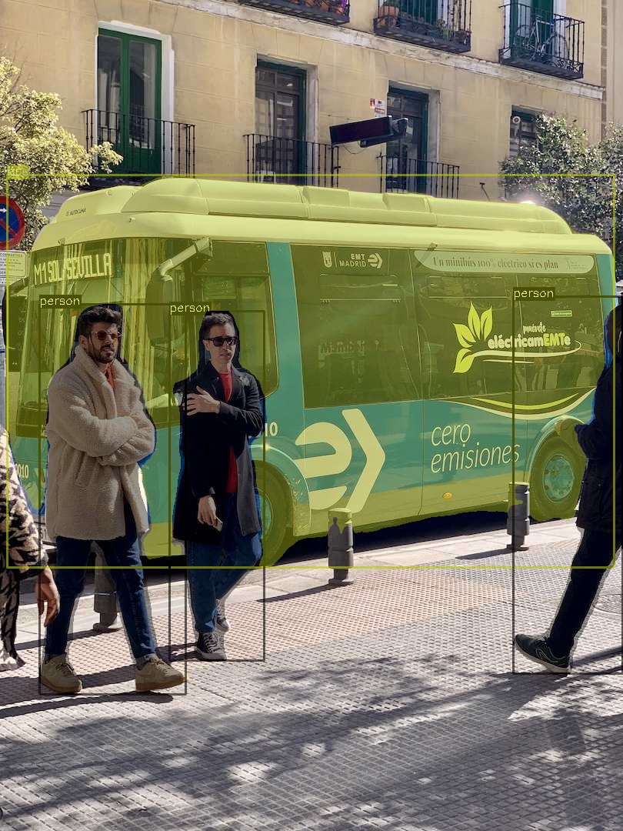
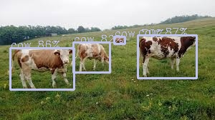

5.6 Concluzii experimentale
Experimentele confirmă că simplă utilizare a unui GPU puternic nu garantează performanță în timp real dacă pipeline-ul de date este gestionat ineficient pe CPU. Soluția propusă, prin mutarea pre-procesării pe GPU și utilizarea TensorRT FP16, a obținut o accelerare de aproximativ 15x față de varianta baseline (1.2 FPS vs 19 FPS), validând cu succes obiectivele proiectului.

Legea lui Amdahl este fundamentală în calculul paralel și explică limita teoretică a vitezei de execuție atunci când optimizăm doar o parte a unui sistem. În contextul proiectului tău, Legea lui Amdahl explică perfect de ce ai avut nevoie de pre-procesare pe GPU pentru a atinge performanță finală, chiar dacă inferenta era deja rapidă.
Iată ce reiese, concret, din această lege:
S = 1 / ((1 – P) + P / N)
- S este accelerarea totala.
- P este procentul din program care poate fi paralelizat (ex: inferenta AI).
- 1 - P este partea seriala (ex: pre-procesarea pe CPU, citirea datelor).
N reprezintă factorul efectiv de accelerare al secțiunii paralele oferit de GPU - Tensor Cores + CUDA cores

Chiar dacă N tinde spre infinit, adica ai un GPU infinit de puternic, accelerarea maximă nu poate depăși 1 / (1 – P).
Rezultatele experimentale demonstrează o accelerare masivă a sistemului. Față de implementarea de referință pe CPU (801 ms), soluția finală optimizată (52.4 ms) este de 15,3 ori mai rapidă. De asemenea, optimizările software specifice (TensorRT, Kernel CUDA, C++) au adus un câștig de performanță de 6 ori comparativ cu o implementare standard pe GPU (317 ms), validând eficiența arhitecturii hibride propuse.

Concluzii
Acest proiect a demonstrat cu succes viabilitatea implementării algoritmilor de segmentare a instanțelor de ultimă generație, specific YOLOv11, pe sisteme embedded cu resurse limitate, precum NVIDIA Jetson Orin Nano. Prin tranziția de la o abordare bazată pe interpretorul Python la o arhitectură hibridă CPU-GPU scrisă în C++, s-a obținut o accelerare a timpului de execuție de aproximativ 15 ori (de la ~801 ms la ~52 ms per cadru), transformând o aplicație inutilizabilă în practică într-un senzor inteligent capabil de funcționare în timp real (19 FPS).
Principalele contribuții și concluzii desprinse din această lucrare sunt:
- Validarea Legii lui Amdahl în Sistemele Embedded: Experimentele au confirmat teoretic și practic că optimizarea doar a componentei de inferență prin TensorRT nu este suficientă. Blocajul critic, bottleneck-urile identificate în etapa de pre-procesare pe CPU a limitat inițial performanța sistemului. Implementarea nucleului personalizat CUDA -preprocess_bilinear_kernel a redus fracțiunea serială a pipeline-ului, validând Legea lui Amdahl: performanța maximă a unui sistem este dictată de componenta cea mai lentă, nu de cea mai rapidă.
- Eficiența Arhitecturii Hibride: Soluția propusă a utilizat la maximum hardware-ul disponibil. Prin utilizarea la capacitate maxima a aritmetice pe cele 1024 de nuclee CUDA și utilizarea nucleelor Tensor pentru inferență în precizie FP16, CPU-ul ARM Cortex-A78AE a fost eliberat pentru a gestiona logica de nivel înalt și comunicația ROS 2.
- Superioritatea Implementării Native C++: Deși ecosistemul Python maxi exact modelul de la Ultralytics oferă o ușurință în prototipare, overhead-ul introdus de Global Interpreter Lock și managementul automat al memoriei este prohibitiv pentru robotică. Controlul manual al memoriei VRAM și utilizarea pointerilor în C++ au eliminat copiile inutile de date, reducând latența sistemului.
- Integrarea Modulară în Robotică: Încapsularea motorului de inferență într-un nod ROS 2 Humble a demonstrat că un algoritm complex de AI poate fi tratat ca un simplu senzor. Publicarea datelor structurate coordonate, clase, timp, si weight-uri pentru fiecare obiect detectat pe topicuri standardizate permite integrarea facilă cu alte sisteme de navigație sau manipulare robotică.
Direcții viitoare de cercetare: Deși rezultatele pe imagini statice sunt excelente (19 FPS), procesarea fluxurilor video a scos la iveală un nou bottleneck în decodarea video pe CPU (scădere la 7.7 FPS). O dezvoltare ulterioară ar implică utilizarea decodorului hardware NVDEC al platformei Jetson pentru a prelua fluxul video direct în memoria GPU, eliminând complet CPU-ul din lanțul de achiziție a imaginii. De asemenea, explorarea cuantizării INT8 ar putea dublă din nou viteză de inferență, cu un impact minim asupra preciziei măștilor de segmentare.

Bibliografie
Ultralytics YOLOv11
[1] https://github.com/ultralytics/ultralytics
[2] https://docs.ultralytics.com/models/yolo11/
[3] https://docs.ultralytics.com/integrations/tensorrt/
[4] https://arxiv.org/abs/2305.09972
NVIDIA Jetson & TensorRT
[5] https://developer.nvidia.com/embedded/jetpack
[6] https://developer.nvidia.com/tensorrt
[7] https://docs.nvidia.com/cuda/cuda-c-programming-guide/index.html
[8] https://jetsonhacks.com/
[9] https://www.youtube.com/@JetsonHacks
Robot Operating System
[10] https://docs.ros.org/en/humble/Installation/Ubuntu-Install-Debians.html
[11] https://docs.ros.org/en/humble/Tutorials.html
[12] https://www.youtube.com/watch?v=0aPbWsyENA8&list=PLLSegLrePWgJudpPUof4-nVFHGkB62Izy
OpenCV
[13] https://docs.opencv.org/4.x/
[14] https://www.youtube.com/watch?v=eDIj5LuIL4A

Pentru intelegerea conceptelor
[15] Getting Started With PyTorch (C++) - YouTube
[16] https://www.youtube.com/playlist?list=PLAwxTw4SYaPnFKojVQrmyOGFCqHTxfdv2

Anexe
ANEXA A
Formule de calcul
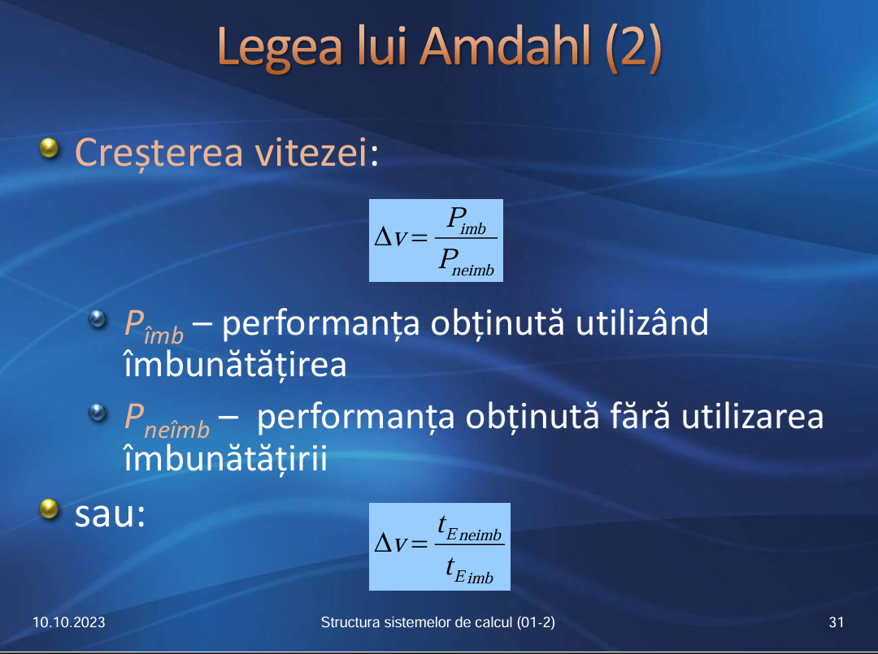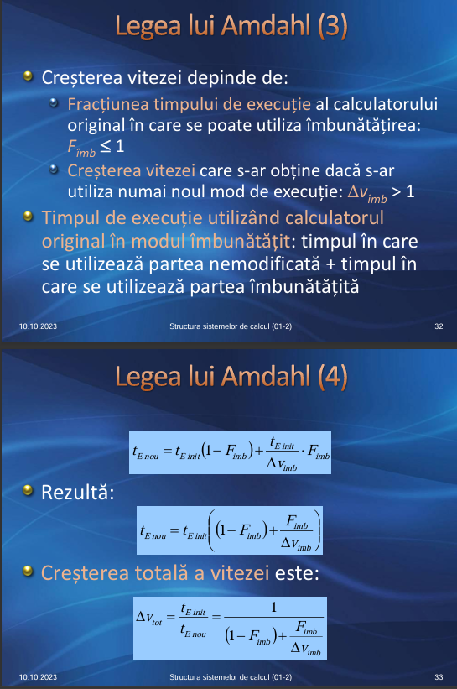
ANEXA B
Sectiune cod
Comanda creere .engine
yolo export model=yolo11n-seg.pt format=onnx device=cpu dynamic=False opset=12
trtexec --onnx=yolo11n-seg.onnx --saveEngine=yolo11n-seg.engine --fp16

Comanda pentru testarea elelemntelor necesare insatlate
import torch

print("PyTorch version:", torch.__version__)
print("CUDA available:", torch.cuda.is_available())
if torch.cuda.is_available():
print("CUDA version:", torch.version.cuda)
print("GPU device name:", torch.cuda.get_device_name(0))

1.0 Cod ultralytics varianta initiala CPU
from ultralytics import YOLO

model = YOLO("yolo11n-seg.pt")

results = model("/home/mmp/Desktop/TMarius_YoloV11/bus.jpg", save=True, imgsz=640, conf=0.25, iou=0.45, device=0)

2.0 Cod varianta 4 se ataseaza documentatie.

